Қарасу ауылы және Қарасу ауданы елді мекендерінің жерлерін аймақтарға бөлу жобасын (схемасын), бағалау аймақтарының шекараларын және жер учаскелері үшін төлемақының базалық ставкаларына түзету коэффициенттерін бекіту туралы
Қостанай облеси Қарасу ауданы мәслихатының 2023 жылғы 29 қарашадағы № 92 шешімі. Қостанай облысының Әділет департаментінде 2023 жылғы 22 желтоқсанда № 10117-10 болып тіркелді
Қазақстан Республикасының Жер кодексінің 8, 11-бабтарына сәйкес, Қарасу аудандық мәслихаты ШЕШІМ ҚАБЫЛДАДЫ:
1. Қарасу ауылы және Қарасу ауданы елді мекендерінің жерлерін аймақтарға бөлу жобасы (схемасы) осы шешімнің 1, 2-қосымшаларына сәйкес бекітілсін.
2. Қарасу ауылы және Қарасу ауданы елді мекендерінің бағалау аймақтарының шекаралары және жер учаскелері үшін төлемақының базалық ставкаларына түзету коэффициенттері осы шешімнің 3, 4-қосымшаларына сәйкес бекітілсін.
3. Осы шешім оның алғашқы ресми жарияланған күнінен кейін күнтізбелік он күн өткен соң қолданысқа енгізіледі.
Қарасу аудандық мәслихатының төрағасы | С. Кажиев
Қарасу
аудандық мәслихатының
2023 жылғы 29 қарашадағы
№ 92 шешіміне
1-қосымша
Қарасу ауылының жерлерін аймақтарға бөлу жобасы (схемасы)

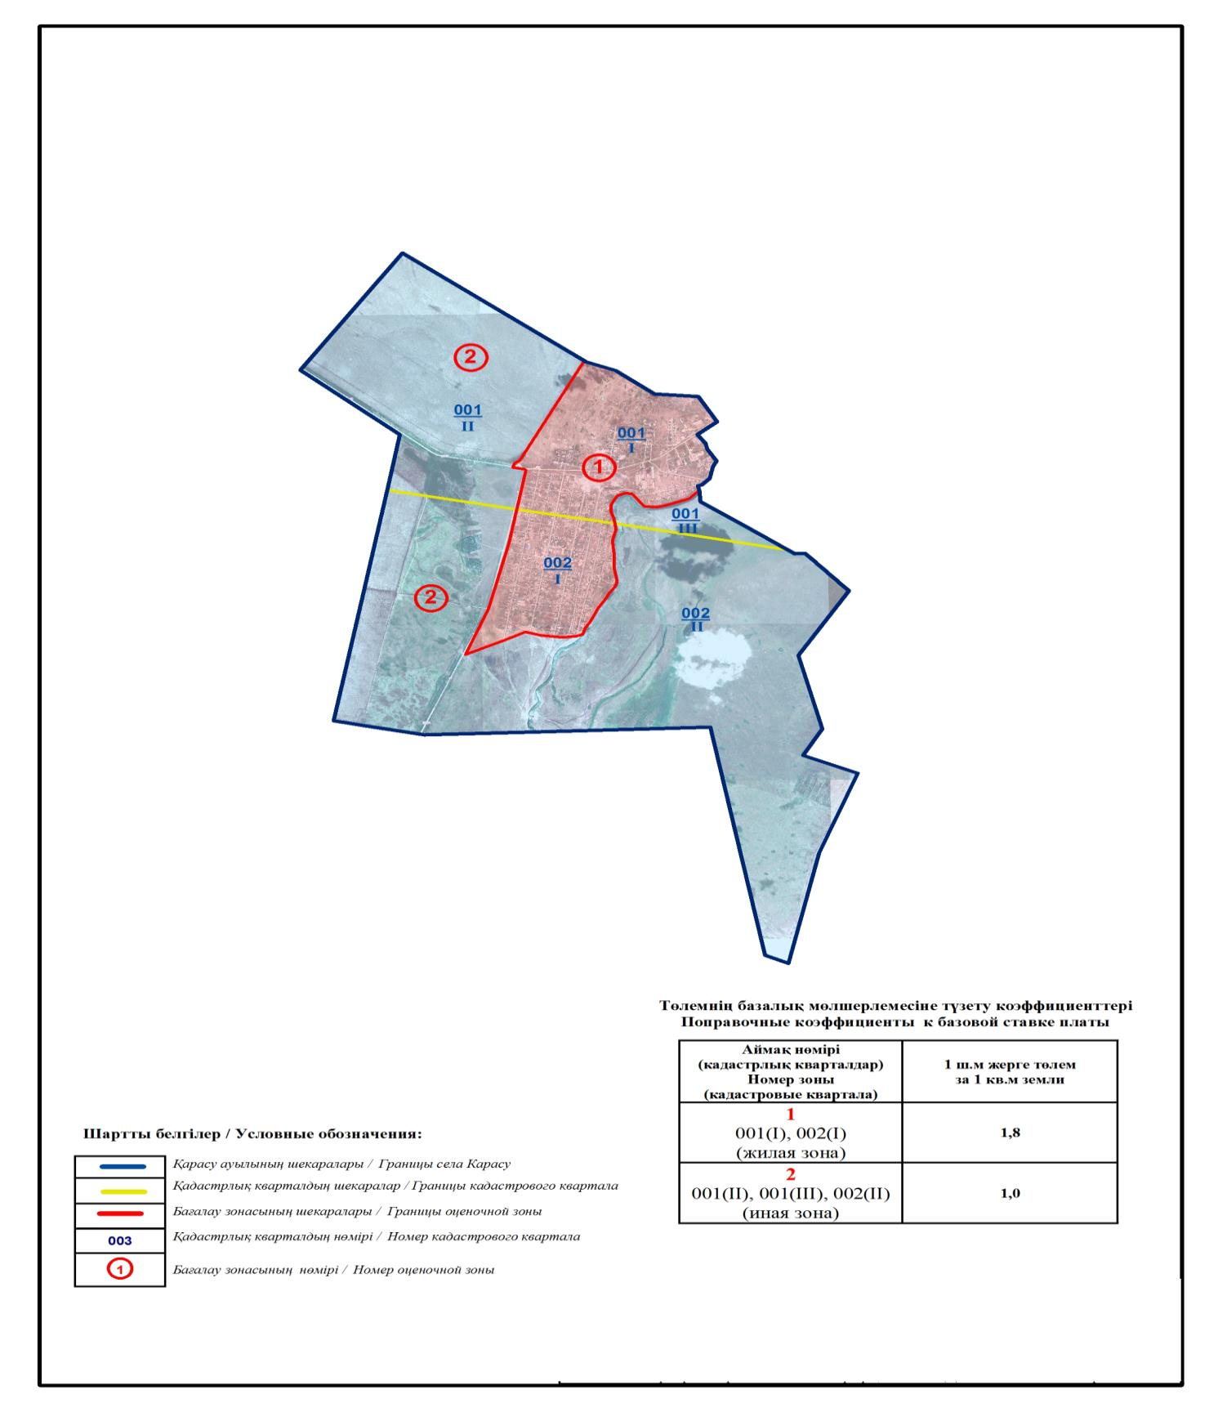

Қарасу
аудандық мәслихатының
2023 жылғы 29 қарашадағы
№ 92 шешіміне
2-қосымша
Қарасу ауданы елді мекендерінің жерлерін аймақтарға бөлу жобасы (схемасы)

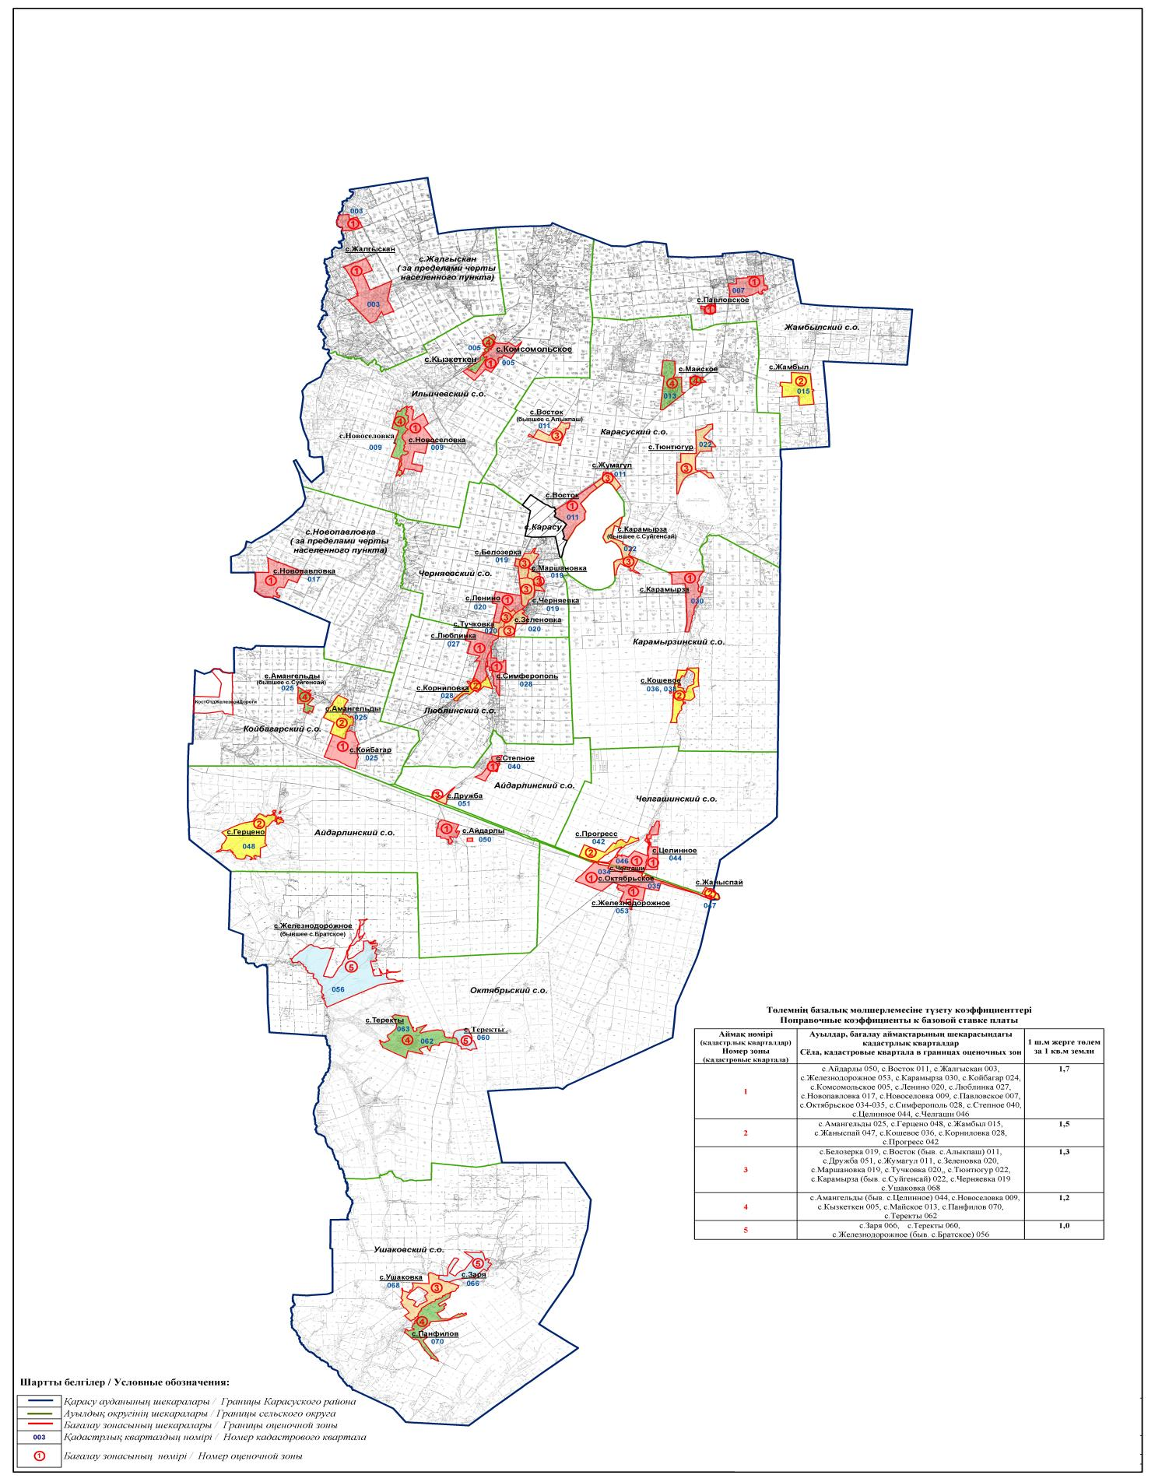

Қарасу
аудандық мәслихатының
2023 жылғы 29 қарашадағы
№ 92 шешіміне
3-қосымша
Қарасу ауылының бағалау аймақтарының шекаралары және жер учаскелері үшін төлемақының базалық ставкаларына түзету коэффициенттері
№ | Аймақ нөмірі | Бағалау аймағының шекаралары | Түзету коэффиценттері
1 | 1 | ауылдың солтүстік бөлігі Рабочая, Привокзальная, Мирная, Строительная, Дорожников, Химиков, В – Комсомольская, Восточная, В – Советская, Калинина, В – Набережная көшелері (001),  ауылдың оңтүстік бөлігі Автомобилистов, Анищенко, Базарная, Комсомольская, Пролетарская, Исакова А, Рамазанова, Сандыбекова, Больничная, Набережная көшелері, Школьный, Детский, Майский, Торговый тұйық көшелері (002) | 1,8
2 | 2 | ауылдың солтүстік бөлігі (001),  ауылдың оңтүстік бөлігі (002) | 1,0
Қарасу
аудандық мәслихатының
2023 жылғы 29 қарашадағы
№ 92 шешіміне
4-қосымша
Қарасу ауданы елді мекендерінің бағалау аймақтарының шекаралары және жер учаскелері үшін төлемақының базалық ставкаларына түзету коэффициенттері
№ | Аймақ нөмірі | Бағалау аймағының шекаралары | Түзету коэффиценттері
1 | 1 | Айдарлы ауылы 050, Восток ауылы 011, Жалғысқан ауылы 003, Железнодорожное ауылы 053, Қарамырза ауылы 030, Қойбағар ауылы 024, Комсомольское ауылы 005, Ленино ауылы 020, Люблинка ауылы 027, Новопавловка ауылы 017, Новоселовка ауылы 009, Павловское ауылы 007, Октябрьское ауылы 034-035, Симферополь ауылы 028, Степное ауылы 040, Целинное ауылы 044, Шолақашы ауылы 046 | 1,7
2 | 2 | Амангелді ауылы 025, Герцено ауылы 048, Жамбыл ауылы 015, Жаныспай ауылы 047, Кошевое ауылы 036, Корниловка ауылы 028, Прогресс ауылы 042 | 1,5
3 | 3 | Белозерка ауылы 019, Восток ауылы 011, Дружба ауылы 051, Жұмағұл ауылы 011, Зеленовка ауылы 020, Маршановка ауылы 019, Тучковка ауылы 020, Тімтуір ауылы 022, Қарамырза ауылы 022, Черняевка ауылы 019, Ушаково ауылы 068 | 1,3
4 | 4 | Амангелді ауылы 044, Новоселовка ауылы 009, Қызкеткен ауылы 005, Майское ауылы 013, Панфилово ауылы 070, Теректі ауылы 062 | 1,2
5 | 5 | Заря ауылы 066, Теректі ауылы 060, Железнодорожное ауылы 056, | 1,0

© 2012. Қазақстан Республикасы Әділет министрлігінің «Қазақстан Республикасының Заңнама және құқықтық ақпарат институты» ШЖҚ РМК

